A. ĐẶT VẤN ĐỀ
I. LỜI MỞ ĐẦU
1. Lý do chọn đề tài
1.1. Căn cứ công văn Số: 1695/SGD&ĐT-GDCN V/v Hướng dẫn công tác SKKN và NCKH năm học 2015-2016 và những năm học tiếp theo.. Căn cứ vào phương hướng, nhiệm vụ và kế hoạch chuyên môn của trường THPT 3 Cẩm Thủy năm học 2015-2016.
1.2. Qua thực tế giảng dạy tôi nhận thấy khi sử dụng phần mềm Geometer's Sketchpad (GSP), hình vẽ tạo ra có độ chính xác cao mà thao tác vẽ hình nhanh và đơn giản hơn hình được vẽ theo cách thông thường. Hơn nữa phần mềm (GSP) có các tính năng như tạo vết, tạo ảnh động, … rất tiện lợi và cũng dễ sử dụng. Sử dụng phần mềm (GSP) làm công cụ hỗ trợ trong quá trình gảng dạy môn hình học, giúp học sinh nhận ra các tính chất tổng quát nhờ quan sát, học sinh tiếp nhận kiến thức một cách tự nhiên, tạo hứng thú học tập và đặc bịêt là phát triển tư duy hình học cho học sinh. Việc sử dụng phần mềm này kết hợp với sử dụng phần mềm trình chiếu Microsoft office PowerPoint có thể giúp cho giáo viên trình bày các minh hoạ với chất lượng cao, đồng thời chủ động được về mặt thời gian.
Vì những lí do trên, tôi xin được trình bày một số kinh nghiệm khi sử dụng phần mềm (GSP) thiết kế và giảng dạy bài Phép vị tự thông qua bài viết: " Sử dụng kết hợp phần mềm Geometer's Sketchpad và Microsoft office PowerPoint giúp nâng cao hiệu quả giảng dạy bài Phép quay" (Tiết 9 - Bài 6: Phép vị tự - Hình học 11 - Nâng cao).
2. Mục đích nghiên cứu
Nghiên cứu tìm hiểu các tính năng của phần mềm The Geometer's Sketchpad (GSP) liên hệ với Chưong trình Hình học 11 nói chung và bài "Phép quay " nói riêng, nghiên cứu việc kết hợp giữa phần mềm (GSP) với phần mềm Microsoft office PowerPoint từ đó đề xuất một số kinh nghiệm góp phần nâng cao hiệu quả việc ứng dụng các phần mềm này trong quá trình thiết kế và giảng dạy bài "Phép quay".
3. Giả thuyết khoa học.
Trong quá trình giảng dạy, nếu sử dụng một cách hợp lý những ứng dụng của công nghệ thông tin, sẽ góp phần nâng cao hiệu quả dạy và học bộ môn toán nói chung và phần Hình học nói riêng.
4. Phạm vi nghiên cứu.
4.1. Nghiên cứu cơ sở lý luận và thực tiễn của việc ứng dụng GSP và phần mềm Microsoft office PowerPoint trong dạy học bộ môn Hình học 11 thông qua bài "Phép quay".
4.2. Thực nghiệm sư phạm: Tổ chức kiểm tra - đánh giá tính khả thi và hiệu quả của việc sử dụng CNTT hỗ trợ cho tiết dạy .
5. Phương pháp nghiên cứu
Nghiên cứu lý luận;
Điều tra, quan sát;
Thực nghiệm sư phạm;
II. THỰC TRẠNG CỦA VẤN ĐỀ NGHIÊN CỨU
1. Thực trạng chung:
Trong chương trình Hình học lớp 11 (cơ bản), nhất là chương 1: phép dời hình và phép đồng dạng trong mặt phẳng, có nhiều tính chất, nhiều kết quả rất trừu tượng, nếu không có phương pháp truyền đạt hợp lí thì học sinh rất khó tiếp thu một cách tự nhiên. Hơn nữa thời gian dành cho mỗi bài lại hạn chế (Bài Phép quay có nội dung dài và khó nhưng chỉ dạy trong 01 tiết ), nếu chỉ vẽ hình theo cách truyền thống sẽ mất nhiều thời gian, học sinh không hứng thú học tập dẫn đến hiệu quả giờ dạy không cao.
2. Thực trạng đối với giáo viên:
Mặc dù hiện nay CNTT rất phát triển, các phần mềm hỗ trợ dạy học phong phú. Nhưng nhiều giáo viên vẫn “ngại” ứng dụng các phần mềm của bộ môn vào bài dạy. Lý do trước tiên là để có một bài giảng ứng dụng CNTT, đặc biệt là môn Hình học phải có thời gian chuẩn bị công phu thì mới có hiệu quả. Thứ hai là khi sử dụng CNTT trong quá trình giảng dạy thì nhất thiết phải sử dụng các thiết bị dạy học hiện đại, trong khi nhiều trường học còn thiếu thốn, một phần liên quan là yếu tố điện không đảm bảo.
Vì vậy, với phần GSP có rất nhiều tiện ích và dễ sử dụng nhưng còn nhiều giáo viên dạy toán chưa để ý quan tâm và khai thác xử dụng nó.
Bài "Phép quay " có nội dung dài mà với thời lượng chỉ trong một tiết học thì các thầy cô khó có thể hoàn thành cả về nội dung và hiệu quả nếu không có sự hỗ trợ của CNTT. Chưa kể đến nội dung khó mà việc vẽ hình cũng mất nhiều thời gian.
3. Thực trạng đối với học sinh:
Học sinh thường không thích học Hình học vì tính trừu tượng của nó, đặc biệt khi gặp các bài toán quỹ tích thì các em càng thấy khó hơn. Trong bài "Phép quay " chẳng hạn, mục ảnh của đườn tròn qua phép vị tự , mục tâm vi tự của hai đường tròn, nhất là bài toán 2 trong phần ứng dụng của phép vị tự, rất dễ làm cho học sinh mơ hồ khó hiểu. Nhưng nếu dùng GSP để minh họa các thao tác vẽ hình cũng như sử dụng tính năng tạo ảnh động và tạo vết của GSP thì các em sẽ thấy trực quan dễ hiểu và dễ bị thuyết phục.

B. GIẢI QUYẾT VẤN ĐỀ
I. CÁC GIẢI PHÁP THỰC HIỆN
Khi giảng dạy bài "Phép vị tự" tôi đã kết hợp nhiều phương pháp (truyền thống và hiện đại). Theo quan điểm của tôi thì CNTT chỉ là công cụ hỗ trợ giải quyết việc vẽ hình, trình chiếu hình vẽ, tạo các hiệu ứng về quỹ tích hình học ở một số nội dung nào đó. Giáo viên vẫn nên dùng phương pháp truyền thống "phấn trắng, bảng đen" để trao đổi, hướng dẫn và truyền tải các vấn đề cơ bản trong bài dạy. Thông qua đó rèn luyện kỹ năng viết cho học sinh.
1. Một số vấn đề cơ bản về phần mềm Geometer's Sketchpad (GSP)
Trong Mục này tôi trình bày những vấn đề cơ bản liên quan đến bài giảng, còn các tính năng khác của phần mềm có thể tìm hiểu thêm từ Wedsite: http://WWW.keypess.com/sketchpad.
Trước hết ta cần quan tâm đến màn hình làm việc của GSP:

1.1. Các yếu tố cơ bản của màn hình GSP
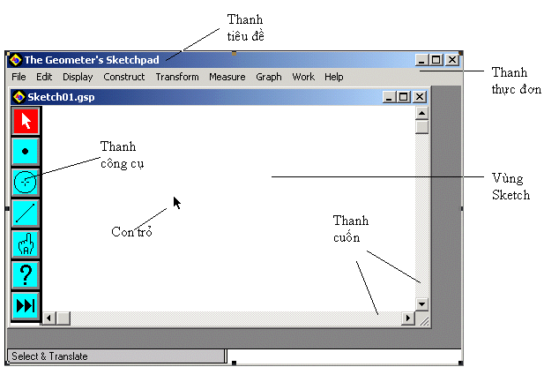
1. Thanh tiêu đề: Chứa tên file, nút phóng to thu nhỏ, đóng cửa sổ.
2. Thanh thực đơn: Chứa danh sách các lệnh.
3. Thanh công cụ: Chứa các công cụ khởi tạo và thay đổi các đối tượng Geometric, các công cụ này tương tự như compa, thước kẻ, bút viết hàng ngày của chúng ta.
4. Vùng Sketch: Là vùng làm việc chính của chương trình, là nơi để xây dựng, thao tác với đối tượng hình học
5. Con trỏ: Chỉ ra vị trí hiện thời trên của sổ. Nó sẽ di chuyển khi bạn di chuyển con chuột.
6. Thanh cuốn: Di chuyển vùng sketch hiện thời.

Thanh công cụ
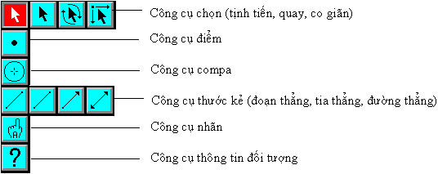
1. Công cụ chọn: được sử dụng để lựa chọn các đối tượng trên vùng sketch. Công cụ chọn gồm 3 công cụ dùng để chuyển đổi đối tượng: tịnh tiến, quay, co giãn.
2. Công cụ điểm: dùng để tạo điểm.
3. Công cụ compa: dùng để tạo đường tròn.
4. Công cụ nhãn: dùng để đặt tên cho đối tượng, lời chú thích.
5. Công cụ thông tin đối tượng: hiển thị thông tin về một đối tượng hoặc một nhóm đối tượng trên màn hình sketch.

1.2. Phép vị tự trong GSP
Đây là một phép toán xây dựng một đối tượng có độ lớn tỷ lệ với đối tượng cho trước theo một tâm điểm cho trước. Bạn cần phải tạo một tâm điểm trước khi xây dựng một đối tượng tỷ lệ này.
Thực hiện:
- Chọn một điểm.
- Thực hiện lệnh Mark Center từ thực đơn Transform (Tạo tâm vị tự)
- Chọn đối tượng .
- Thực hiện lệnh Dilate từ thực đơn Transform.
Hộp hội thoại Dilate xuất hiện:
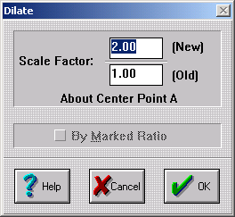
- Chọn tỷ số vị tự

By Fixed Ratio: (Không chọn By Marked Ratio) cho phép bạn nhập một phân số. Tử số (New) và mẫu số (Old) phải nằm trong khoảng [-10, 10].

By Mark Ratio: Thiết lập tỷ số vị tự dựa trên hai đoạn thẳng.
- Chọn đoạn thẳng thứ nhất (giữ vai trò tử số của tỷ số vị tự).
- Chọn đoạn thẳng thứ hai (giữ vai trò mẫu số của tỷ số vị tự).
- Thực hiện lệnh Mark Ratio từ thực đơn Transform để thiết lập tỷ số vị tự dựa trên hai đoạn thẳng trên.
Chú ý: Khi độ dài của hai đoạn thẳng bị thay đổi, tỷ số vị tự sẽ thay đổi tương ứng theo.
Giả sử x là tỷ số vị tự. Với mỗi giá trị của x, ảnh qua phép vị tự sẽ được tạo ra khác nhau:
Với : -1<x<1: đối tượng mới (ảnh qua phép vị tự) nhỏ hơn và gần với tâm quay hơn so với đối tượng ban đầu.
Với: x<-1 hoặc x>1: đối tượng mới (ảnh qua phép vị tự) lớn hơn và xa tâm quay hơn so với đối tượng ban đầu.
Với x = 0: Không tạo ra được đối tượng mới.
Với x > 0: Đối tượng mới cùng hướng với đối tượng ban đầu
Với x < 0: Đối tượng mới ngược hướng (quay 180 ⁰) với đối tượng ban đầu
- Kích chọn OK.
Nếu như phép vị tự được thực hiện với tỷ lệ vị tự dựa trên By Mark Ratio thì khi tâm vị tự hoặc khi tỷ lệ vị tự thay đổi, ảnh vị tự sẽ thay đổi theo.

1.3. Tạo Ảnh động trong GSP
Tạo một điểm di chuyển quanh một đường tròn hoặc trên đoạn thẳng
- Dựng một đường tròn hoặc một đoạn thẳng.
- Dựng một điểm nằm trên đường tròn (hoặc đoạn thẳng) đã dựng.
- Chọn đường tròn (hoặc đoạn thẳng) và điểm vừa dựng.
- Thực hiện lệnh Action Button trong thực đơn Edit. Chọn Animation.
Hộp hội thoại xuất hiện:
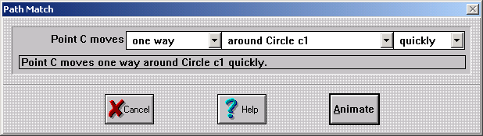
- Kích nút Animate: Trên màn hình xuất hiện một nút lệnh
- Nhấn đúp chuột vào nút lệnh: Điểm chuyển động theo đường tròn (hoặc trên đoạn thẳng)
- Nhấn chuột thêm một lần nữa, để dừng ảnh động.

1.4. Tạo vết trong GSP
- Tạo một điểm bằng công cụ điểm.
- Chọn điểm bằng công cụ chọn.
- Thực hiện lệnh Trace Point trong thực đơn Display.
- Khi điểm được chọn di chuyển sẽ tạo ra vết .
- Ta thường kết hợp sử dụng tính năng tạo vết với ảnh động.
2. Quy trình tạo bài giảng
Trên cơ sở đó xác định những đơn vị kiến thức nào cần trình bày kỹ, đơn vị kiến thức nào không cần trình bày kỹ. Giáo viên phải quan tâm đến đối tượng học sinh mà mình sẽ dạy, để từ đó có thể hạ thấp yêu cầu, hoặc nâng cao mức độ nếu cần thiết.
Ở đây tôi chỉ trình bày một số kỹ thuật cần thiết để sử dụng cho bài giảng .
Trước tiên tôi trình bày các bước tạo các hình vẽ liên quan đến bài giảng bằng GSP.
* Hình vẽ 1: Ảnh của đoạn thẳng AB qua phép vị tự $V(O\text{.}2)$
- Dựng điểm O và đoạn thẳng AB, dựng điểm M trên đoạn AB.
- Chọn tâm vị tự O: Chọn O $→$chọn Mark Center từ thực đơn Transform.
- Tìm ảnh của AB: Chọn A,B,M , thực hiện lệnh Dilate từ thực đơn Transform.
Hộp hội thoại Dilate xuất hiện:
Chọn tỷ số vị tự bằng cách điền số 2 vào ô (new) và số 1 vào ô (old), sau đó chọn OK ta có tỷ số vị tự là $k=\frac{2}{1}=2$.
- Tạo ảnh động cho M di chuyển trên AB:
Chọn điểm M , thực hiện lệnh Action Button trong thực đơn Edit. Chọn Animation. Hộp hội thoại xuất hiện:
Kích nút Animate.Trên màn hình xuất hiện một nút lệnh
Nhấn đúp chuột vào nút lệnh, Điểm M chuyển động trên đoạn AB, khi đó M’ chuyển động theo.
- Tạo vết cho M’:
- Nhấn chuột thêm một lần nữa, để dừng ảnh động.

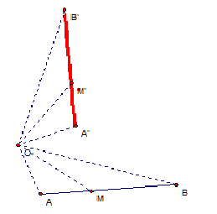

(Hình vẽ 1a) (Hình vẽ 1b)
Việc sử dụng (hình vẽ 1b) nhằm mô tả trực quan quá trình tạo thành đoạn thẳng A’B’ đó là tập hợp ảnh của những điểm M trên đoạn thẳng AB’
* Hình vẽ 2: Ảnh của đường tròn tâm I bán kính R qua phép vị tự $V(O\text{.}−2)$:
- Thực hiện tương tự: Dựng điểm O, dựng đường tròn tâm I, dựng điểm M trên đường tròn, dựng ảnh của điểm I và điểm M qua $V(O\text{.}−2)$ , sau đó cho M chuyển động trên (I; R) đồng thời tạo vết của M’.
Khi M chuyển động thì M’ chuyển động tạo nên đường tròn (I’; R’).
(Hình vẽ 2a)
(Hình vẽ 2b)
Mục đích sử dụng (Hình vẽ 2b) cũng nhằm cho các em thấy một cách trực quan sự tạo thành đường tròn ảnh chính là tập hợp các điểm ảnh trên đường tròn tâm I, và ảnh của đường tròn tự nhiên cũng là một đường tròn.
* Hình vẽ 3: Qũy tích điểm G
- Dựng đường tròn tâm O.
- Dựng tam giác ABC có A thuộc đường tròn.
- Dựng trọng tâm G: Chọn đoạn BC và AC, dùng lệnh Point At Midpoint từ thực đơn Construct hoặc nhấn Ctrl + M. Trung điểm của AB và AC xuất hiện, vẽ các trung tuyến sau đó dựng trọng tâm G. Để hình vẽ dễ quan sát ta ẩn đi trung tuyến kẻ từ B.
- Cho A chuyển động trên đường tròn và tạo vết của G ta sẽ có quỹ tích của G.
(Hình vẽ 3a)
(Hình vẽ 3b)
Hình vẽ 3b cho thấy công dụng của phần mềm GSP trong việc cho ra kết quả của
một bài toán quỹ tích rất nhanh chóng. Giúp cho việc giải bài toán đơn giản hơn nhiều vì đã có đáp số trước.
Khi đã tạo được các file GSP vẽ các hình trên, ta không thể đưa trực tiếp các
hình này vào các slide của PowrPoint vì nó sẽ mất tính động của hình vẽ. Muốn sử dụng ta phải tạo đường link từ màn hình trình chiếu PowrPoint đến các file GSP bằng các nốt lệnh cho phù hợp với tiến trình bài giảng.
* Cách tạo nốt lệnh và đường link từ slide:
- Tạo một biểu tượng trong slide ở vị trí hợp lý.
- Kích chuột phải vào biểu tượng(sẽ là nốt lệnh gọi liên kết) , xuất hiện thanh Menu
- Trên thanh menu, chọn Slide Show à Action Settings
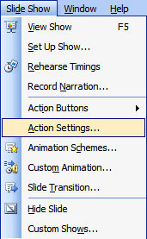
Click

Xuất hiện hộp thoại Action Settings
Hộp thoại Action Settings, chọn trang Mouse Click, chọn Hyperlink to, chọn Other File
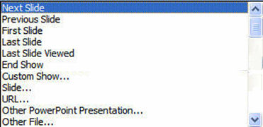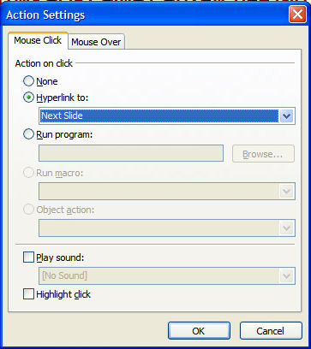
Click
Click vào để mở danh sách
Click chọn
Xuất hiện hộp thoại Hyperlink to Other File:
Click vào mũi tên để tìm đường dẫn tới thư mục chứa file

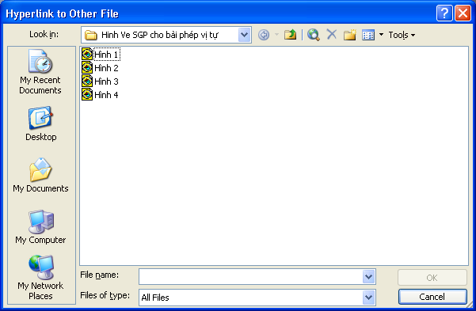
Click chọn
Click chon
3. Tiến trình thực hiện bài giảng:
Cần chú ý rằng CNTT chỉ là hỗ trợ cho quá trình dạy học, do đó về cơ bản tiến trình dạy học vẫn thực hiện bình thường. Vậy nên ở đây tôi chỉ trình bày một số điểm cơ bản trong bài giảng này.
- Dùng Slide 1: thực hiện hoạt động kiểm tra bài cũ.
- Ở mục 2: tính chất của phép vị tự. Dùng slide đưa ra nội dung hệ quả. Sau đó tạo đườn link liên kết với file GSP tạo ảnh của đoạn thẳng qua phép vị tự, Đây là ví dụ về việc xác định ảnh của đoạn thẳng qua một phép vị tự.
- Ở mục 3: Ảnh của đường tròn qua phép vị tự.
Đặt vấn đề: Các phép dời hình biến đường tròn thành đường tròn có cùng bán kính và tâm biến thành tâm, liệu phép vị tự có tính chất này không?
Cho điểm O và đường tròn tâm I, M là một điểm trên đường tròn.Yêu cầu HS dựng ảnh của I và M qua phép vị tự tâm O tỷ số k = 2.
- Dùng Slide trình chiếu sau:
(Hình 2a)
- Cho học sinh dự đoán kết quả về ảnh của đường tròn.
- Gọi file GSP tạo ảnh của đường tròn:
(Hình 2b)
- Cho một học sinh nêu kết quả quan sát được.
- Nhận xét về mối quan hệ giữa tâm và bán kính của hai đường tròn.
Đưa ra nội dung định lý và hường dẫn các em định hướng cách chứng minh.
- Ở bài toán 2 trong mục 5: ứng dụng của phép vị tự.
Dùng slide chiếu đề bài toán, cho HS thời gian vẽ hình, chiếu hình vẽ sau:
(Hình 3a)
Sau khi HS có những nhận định về quý tích của G, giáo viên gọi file GSP tạo vết của điểm G khi cho A chạy trên đường tròn tâm O:
(Hình 3b)
Cho học sinh phát biểu về kết quả quan sát.
Hỏi: Để chỉ ra quy tích là đường tròn thì ta cần làm gì?
Từ đó tiếp tục hướng đẫn các em trình bày lời giải.
Nhấn mạnh: Như vậy nhờ tính năng tạo vết mà chúng ta có được đáp số của bài toán quỹ tích, điều này giúp chúng ta định hướng cách giải quyết dễ dàng hơn.
II. THỰC NGHIỆM SƯ PHẠM
1. Mục đích thực nghiệm
Thực nghiệm sư phạm được tiến hành nhằm mục đích kiểm nghiệm tính khả thi và hiệu quả của việc sử dụng CNTT hỗ trợ, giúp học sinh rèn luyện khả năng vận dụng sau khi đã lĩnh hội tri thức thông qua việc ứng dụng của GSP, kiểm nghiệm tính đúng đắn của giả thuyết khoa học.
2. Tổ chức và nội dung thực nghiệm
2.1. Tổ chức thực nghiệm
Thực nghiệm được tiến hành tại trường THPT 3 Cẩm Thủy, Thanh Hoá.
- Lớp thực nghiệm : 11A1
- Lớp đối chứng : 11A3
Đây là hai lớp có năng lực học tập tương đương nhau.
2.2. Nội dung thực nghiệm

ĐỀ KIỂM TRA THỰC NGHIỆM SAU KHI THỰC HIỆN BÀI GIẢNG
(Thời gian làm bài 10 phút)
Đề bài:
Trong mặt phẳng cho hình bình hành ABCD
- Xác định ảnh A’B’C’ của tam giác ABC qua phép vị tự tâm D tỷ số k = -2.
- So sánh diện tích của tam giác ABC và tam giác A’B’C’.
3. Đánh giá kết quả thực nghiệm
3.1. Đánh giá định tính
Kết quả làm bài kiểm tra thêm một lần nữa cho thấy rằng: Việc ứng dụng phần mềm The Geometer's Sketchpad kết hợp với Microsoft office PowerPoint khi thiết kế giáo án điện tử và giảng dạy trên lớp là hoàn toàn khả thi. Giáo án được thiết kế đơn giản, tiết kiệm được thời gian. Học sinh hứng thú học tập, tích cực và chủ động tiếp thu kiến thức.
3.2. Đánh giá định lượng
Kết quả làm bài kiểm tra của học sinh lớp thực nghiệm (TN) và học sinh lớp đối chứng (ĐC) được thể hiện thông qua bảng sau:
Điểm  Lớp | 0 | 1 | 2 | 3 | 4 | 5 | 6 | 7 | 8 | 9 | 10 | Tổng số bài
11A3 | 0 | 0 | 3 | 3 | 9 | 5 | 8 | 5 | 2 | 0 | 0 | 30
11A1 | 0 | 0 | 0 | 4 | 5 | 2 | 4 | 6 | 5 | 2 | 2 | 30

Như vậy là thông qua việc sử dụng phần mềm hỗ trợ, kết quả học tập của các em HS đã được nâng lên. Từ 50% đạt điểm trung bình ở lớp đối chứng 11A3 nâng lên 60% đạt điểm trưng bình trở lên. Ngoài ra số điểm khá giỏi cũng tăng lên đáng kể.

C. KẾT LUẬN VÀ KIẾN NGHỊ
1. Kết luận:
Trong bài viết này tôi đã đưa ra một quy trình thiết kế các hình vẽ sử dụng cho bài "Phép vị tự" hoàn toàn ứng dụng phần mềm The Geometer's Sketchpad (GSP) . Bên cạnh đó là sự kết hợp với phần mềm trình chiếu Microsoft office PowerPoint, các bước cơ bản thực hiện giờ dạy trên lớp.
Đã tổ chức thực nghiệm sư phạm để thấy được tính khả thi và hiệu quả của việc ứng dụng CNTT vào tiết dạy.
Như vậy có thể khẳng định rằng: Mục đích nghiên cứu đã được thực hiện, nhiệm vụ nghiên cứu đã được hoàn thành và giả thuyết khoa học là chấp nhận được.
2. Kiến nghị:
- Với các thầy cô giáo: Chúng ta nên tích cực nghiên cứu tìm hiểu các ứng dụng của CNTT để biết lựa chọn những ứng dụng thích hợp cho những nội dung trong chương trình, góp phần nâng cao chất lượng dạy học. Tuy nhiên chúng ta không được lạm dụng, bởi vì cái gì quá cũng dễ dẫn đến phản tác dụng.
- Với Sở GD: Tạo thêm những sân chơi cho các thầy cô giáo, tạo động lực thúc đẩy thầy cô giáo tích cực hơn nữa trong việc nghiên cứu sử dụng CNTT vào các tiết dạy của mình góp phần nâng cao chất lượng dạy học.
- Với Bộ GD: Cần xây dựng nội dung chương trình SGK sao cho vừa có ý nghĩa khoa học nhưng cũng mang tính ứng dụng thực tế cao, tăng thêm sự hứng thú học tập cho học sinh .

XÁC NHẬN CỦA THỦ TRƯỞNG ĐƠN VỊ | Thanh Hóa, ngày 20 tháng 05 năm 2014  CAM KẾT KHÔNG COPY.  (Tác giả ký và ghi rõ họ tên)  Đỗ Văn Nam

TÀI LIỆU THAM KHẢO

1. Đoàn Quỳnh (tổng chủ biên), Văn Như Cương (chủ biên), Phạm Vũ Khuê, Bùi Văn Nghị (2006), Hình học 11- Nâng cao (sách giáo viên), Nxb Giáo dục.
2. Đoàn Quỳnh (tổng chủ biên), Văn Như Cương (chủ biên), Phạm Vũ Khuê, Bùi Văn Nghị (2006), Hình học 11- Nâng cao, Nxb Giáo dục.
3. Trần Vui (chủ biên), Lê Quang Hùng (2006), Thiết kế các mô hình dạy học Toán THPT với The Geometer's sketchpad, Nxb Giáo dục.
4. Tài liệu Bồi dưỡng giáo viên thực hiện chương trình, sách giáo khoa lớp 10 Trung học phổ thông (2006), Nxb Giáo dục.
5. Nguyễn Bá Kim (1999), Học tập trong hoạt động và bằng hoạt động, Nxb Giáo dục.
6. Nguyễn Bá Kim (2002), Phương pháp dạy học môn Toán, Nxb Đại học Sư phạm, Hà Nội.

